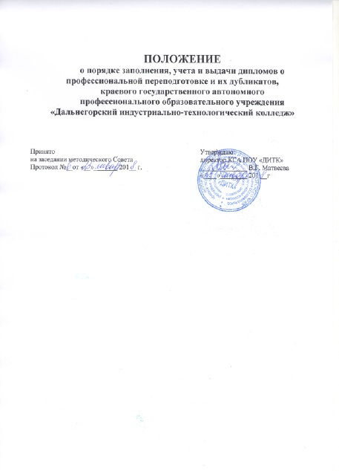

1. ОБЩИЕ ПОЛОЖЕНИЯ
  - Настоящее Положение определяет порядок заполнения, учета и выдачи дипломов о профессиональной переподготовке и их дубликатов (далее – Порядок) устанавливает требования к заполнению и учету дипломов о профессиональной переподготовке и их дубликатов, а также правила выдачи дипломов о профессиональной переподготовке и их дубликатов, в Центре профессионального обучения и дополнительного образования краевого государственного автономного профессионального образовательного учреждения «Дальнегорский индустриально-технологический колледж» (далее –колледж).
  - Настоящее Положение разработано в соответствии с Федеральным Законом «Об образовании в Российской Федерации» от 29.12.2012 г. № 273-ФЗ; Приказом Министерства образования и науки Российской Федерации от 01.07.2013 г. № 499«Об утверждении порядка организации и осуществления образовательной деятельности по дополнительным профессиональным программам (Зарегистрировано в Минюсте России 20.08.2013 № 29444); Письмом Минобрнауки России от 12.03.2015 г. № АК-610/06 «О направлении методических рекомендаций» (вместе сМетодическими рекомендациями по разработке, порядку выдачи и учету документов о квалификации в сфере дополнительного профессионального образования); Приказом Министерства образования и науки Российской Федерации от 2 июля 2013 г. № 513 г. «Об утверждении Перечня профессий рабочих, должностей служащих, по которым осуществляется профессиональное обучение».
Дипломы о профессиональной переподготовке выдаютсяколледжем, осуществляющем образовательнуюдеятельность по дополнительным профессиональным программам.
  - Диплом о профессиональной переподготовке выдается слушателям, имеющим диплом о среднем профессиональном и (или) высшем образовании, а также слушателям получающим среднее профессиональное и (или) высшее образование и успешно освоившим дополнительную профессиональную программу профессиональной переподготовки в объеме свыше 250 часов, по результатам которой удостоверяется право на ведение нового вида профессиональной деятельности (Приложение № 1);
  - Диплом о профессиональной переподготовке с приложением выдается слушателям, имеющим диплом о среднем профессиональном и (или) высшем образовании,а также слушателям получающим среднее профессиональное и (или) высшее образование и успешно освоившим дополнительную профессиональную программу профессиональной переподготовки в объеме свыше 250 часов, по результатам которой присваивается новая квалификация (Приложение № 2).

- ЗАПОЛНЕНИЕ БЛАНКОВ ДИПЛОМОВ О ПРОФЕССИОНАЛЬНОЙ ПЕРЕПОДГОТОВКЕИ ПРИЛОЖЕНИЙ К НИМ
2.1. Заполнение бланков дипломов о профессиональной переподготовкеи приложения к ним производится в строгом соответствии с утвержденными образцами документов.
  - Бланк «Диплом о профессиональной переподготовке» (программа профессиональной переподготовки не менее 250 часов) заполняется на русском языке печатным способом с помощью принтера шрифтом TimesNewRoman черного цвета размера 11пт с одинарным межстрочным интервалом. При необходимости допускается уменьшение размера шрифта до 6пт.
  - При заполнении бланка Диплом о профессиональной переподготовке:
    - На лицевой стороне справа бланка Диплома о профессиональной переподготовке указываются с выравниванием по центру следующие сведения:
- надпись Российская Федерация:после изображения Государственного герба Российской Федерации;
- на отдельной строке –диплом о профессиональной переподготовке;
2.3.2На оборотной стороне документа указываются с выравниванием по центру следующая информация:
- на отдельной строке официальное наименование вышестоящей организации Департамент образования и науки Приморского края;
- ниже в несколько строк – официальное название образовательной организации в именительном падеже, согласно уставу в полном и сокращенном виде – краевое государственное автономное профессиональное образовательное учреждение «Дальнегорский индустриально-технологический колледж» (КГА ПОУ «ДИТК»);
- на отдельной строке «Диплом дает право на ведение нового вида профессиональной деятельности»;
- ниже с выравниванием по центру в одну строку указывается «Регистрационный номер», согласно Журнала учета бланков дипломов о профессиональной переподготовке;
- ниже в одну строку по центру указывается город;
- на отдельной строке Диплома о профессиональной переподготовке указывается «Дата выдачи» с указанием числа (цифрами), месяца (цифрами) и года (четырехзначное число, цифрами, слова «года»);
2.3.3. В правой части оборотной стороны диплома указывается следующая информация:
- с выравниванием по центру в несколько строк «Диплом о профессиональной переподготовке»;
- ниже в одну строку с выравниванием по центру указывается серия ПП и номер, состоящий их 6-тизначного числа;
- после строки, содержащей надпись «Настоящий диплом выдан» на отдельной строке – фамилия слушателя (в именительном падеже), размер шрифта может быть увеличен не более чем до 20пт;
- на отдельной строке – имя и отчество слушателя (в именительном падеже), размер шрифта может быть увеличен не более чем до 20п;
- на отдельной строке в том, что он(а) – указывается срок освоения соответствующей программы по центру с предлогом «с» с указанием числа (цифрами), месяца (прописью) и года (четырехзначное число, цифрами, слова «года») и далее с предлогом «по» с указанием числа (цифрами), месяца (прописью) и года (четырехзначное число, цифрами, слова «года»);
- на отдельной строке «прошел(а) профессиональную переподготовку в»;
- ниже в несколько строк по центру – официальное название образовательной организации «краевом государственном профессиональном образовательном учреждении «Дальнегорский индустриально-технологический колледж»;
- после строк, содержащих надпись «по программе» записывается наименование программы дополнительного профессионального образования согласно наименованию в учебном плане (программе), утвержденном в установленном порядке;
- после строк «в объеме»– трудоемкость программы в академических часах (цифрами);
- ниже после сроки «Итоговая аттестационная комиссия решением» проставляется № протокола и дата, число «цифрами», месяц «прописью», год – четырехзначное число, слово «год» – буква г.
- ниже располагается строка с надписью «Диплом предоставляет право на ведение профессиональной деятельности в сфере», а после указывается наименование сферы профессиональной деятельности.
2.3.4.Диплом о профессиональной переподготовке подписывается председателем итоговой аттестационной комиссии с указанием личной подписи и расшифровки подписи (инициалы и фамилия подписавшего документ) и директором колледжа с указанием личной подписи и расшифровки подписи (инициалы и фамилия подписавшего документ).
2.3.5. Заполненный Диплом о профессиональной переподготовке заверяется печатью образовательной организации, на отведенной для нее месте.Оттиск печати должен быть четким.
2.3.6. После заполнения бланков они должны быть тщательно проверены на точность и безошибочность внесенных в них записей. Бланки, составленные с ошибками или имеющие дефекты, считаются испорченными при заполнении и подлежат замене. Испорченные при заполнении бланки уничтожаются в установленном порядке. Бланки документов хранятся как документы строгой отчетности.
2.4. Диплом о профессиональной переподготовке с приложением.
При заполнении бланка приложения к Диплому о профессиональной переподготовке:
2.4.1 на лицевой стороне приложения к Диплому о профессиональной переподготовке указывается следующая информация:
- по центру в одну строку располагается надпись «Приложение к диплому» жирным шрифтом, р-р 20 пт;
- на следующей строке с выравниванием по центру указывается серия (ПП) и 6-значный номер, указанный на бланке Диплома о профессиональной переподготовке;
- после строк «фамилия, имя, отчество» указывается фамилия, имя и отчество слушателя в именительном падеже;
- после строк «имеет документ об образовании», указывается наименование документа предшествующего уровня образования, с указанием серии, номера и даты выдачи документа;
- в сроке с «___»_______г. по «___»_________г. указывается полный срок обучения, числа (цифрами), месяца (цифрами) и года (четырехзначное число, цифрами, слова «г.»);
- после слов «прошел(а) профессиональную переподготовку в(на)» указывается полное наименование образовательного учреждения;
- в строке, после слов «по программе» указывается наименование программы дополнительного профессионального образования, код, квалификация (разряд, категория, класс);
- после строк, содержащих надпись «прошел(а) стажировку в (на)» прописывается полное наименование предприятия, организации, учреждения, в котором слушатель прошел стажировку, если стажировка не предусмотрена по дополнительной профессиональной программой, в данной строке пишется «не предусмотрено»;
- после строк, содержащих надпись «защитил (а) аттестационную работу на тему» прописывается тема согласно приказа о закреплении тем, подписанного руководителем образовательной организации;
2.4.3. На оборотной стороне приложения к Диплому о профессиональной переподготовке указывается следующая информация:
- после строки «За время обучения сдал(а) зачеты и экзамены по следующим дисциплинам:» указываются сведения о содержании и результатах освоения слушателем программы дополнительного профессионального образования:
- в графе № п/п проставляется порядковый номер учебных предметов, профессиональных модулей, практик;
- в графе «Наименование» – наименование учебных предметов, курсов, дисциплин (модулей) в соответствии с учебным планом дополнительной профессиональной программы;
- в графе «Количество часов» – трудоемкость дисциплины (модуля) в академических часах (цифрами);
- в графе «Оценка» – оценка, полученная при промежуточной аттестации прописью (зачтено, отлично, хорошо, удовлетворительно);
- в графе «Наименование» – слова Квалификационный экзамен;
- в графе «Количество часов» проставляется символ «х»;
- в графе «Оценка» проставляется оценка полученная на квалификационном экзамене, прописью (отлично, хорошо, удовлетворительно);
- под таблицей, после слов «Всего» проставляется общее количество прослушанных часов, цифрой и слово часов;
2.4.4Приложение к Диплому о профессиональной переподготовке подписывается директором колледжа с указанием личной подписи и расшифровки подписи (инициалы и фамилия подписавшего документ) и секретарем с указанием личной подписи и расшифровки подписи (инициалы и фамилия подписавшего документ).
2.4.5 Заполненное приложение к Диплому о профессиональной переподготовке заверяется печатью колледжа, на отведенной для нее месте. Оттиск печати должен быть четким;
2.4.6После заполнения Приложения они должны быть тщательно проверены на точность и безошибочность внесенных в них записей. Бланки, составленные с ошибками или имеющие дефекты, считаются испорченными при заполнении и подлежат замене. Испорченные при заполнении бланки уничтожаются в установленном порядке. Бланки Приложений к Диплому о профессиональной переподготовке хранятся как документы строгой отчетности.

- ДОКУМЕНТ ДИПЛОМ О ПРОФЕССИОНАЛЬНОЙ ПЕРЕПОДГОТОВКЕ С ПРИСВОЕНИЕМ КВАЛИФИКАЦИИ
3.1. Бланк «Диплом о профессиональной переподготовке с присвоением квалификации» (программа профессиональной переподготовки не менее 250 часов) заполняется на русском языке печатным способом с помощью принтера шрифтом TimesNewRomanчерного цвета размера 11пт с одинарным межстрочным интервалом. При необходимости допускается уменьшение размера шрифта до 6пт.
3.2. При заполнении бланка Диплома о профессиональной переподготовке с присвоением квалификации:
3.2.1На лицевой стороне справа бланка Диплом о профессиональной переподготовке с присвоением квалификации указываются с выравниванием по центру следующие сведения:
- надпись Российская Федерацияпосле изображения Государственного герба Российской Федерации;
- на отдельной строке – Диплом о профессиональной переподготовке с присвоением квалификации;
- на оборотной стороне документа указываются с выравниванием по центру следующая информация:
- в левой части оборотной стороны бланка удостоверения о повышении квалификации:
- на отдельной строке официальное наименование вышестоящей организации Департамент образования и науки Приморского края;
- ниже в несколько строк – официальное название образовательной организации в именительном падеже, согласно уставу данной организации в полном и сокращенном виде «краевое государственное автономное профессиональное образовательное учреждение "Дальнегорский индустриально-технологический колледж» (КГА ПОУ «ДИТК»);
- на отдельной строке надпись «Диплом дает право на ведение нового вида профессиональной деятельности с присвоением квалификации»;
- ниже с выравниванием по центру в одну строку указывается «Регистрационный номер», согласно Журнала учета бланков удостоверений и дипломов о профессиональной переподготовке;
- ниже в одну строку по центру указывается город, в котором находится учебное заведение;
3.2.2В правой части оборотной стороны диплома указывается следующая информация:
- с выравниванием по центру в несколько строк «Диплом о профессиональной переподготовке с присвоением квалификации»;
- ниже в одну строку с выравниванием по центру указывается серия ПП и номер, состоящий их 6-тизначного числа;
- после строки, содержащей надпись «Настоящий диплом выдан»:
- на отдельной строке – фамилия слушателя (в именительном падеже), размер шрифта может быть увеличен не более чем до 20пт;
- на отдельной строке – имя и отчество слушателя (в именительном падеже), размер шрифта может быть увеличен не более чем до 20пт;
- на отдельной строке в том, что он(а) – указывается срок освоения соответствующей программы по центру с предлогом «с» с указанием числа (цифрами), месяца (прописью) и года (четырехзначное число, цифрами, слова «года») и далее с предлогом «по» с указанием числа (цифрами), месяца (прописью) и года (четырехзначное число, цифрами, слова «года»);
- на отдельной строке «прошел(а) профессиональную переподготовку в краевом государственном автономном профессиональном образовательном учреждении «Дальнегорский индустриально-технологический колледж»;
- после строк, содержащих надпись «по программе» записывается наименование программы дополнительного профессионального образования согласно наименованию в учебном плане (программе), утвержденном в установленном порядке;
- ниже после сроки «Итоговая аттестационная комиссия решением» проставляется № протокола и дата, число «цифрами», месяц «прописью», год – четырехзначное число, слово «год» – буква г.
- ниже располагается строка с надписью «подтверждает, что», а после указывается фамилия, имя и отчество слушателя, в дательном падеже;
- ниже после слов «присвоена квалификация» указывается присвоенная квалификация с указанием разряда, категории, класса;
3.2.3 Диплом о профессиональной переподготовке с присвоением квалификации подписывается председателем итоговой аттестационной комиссии с указанием личной подписи и расшифровки подписи (инициалы и фамилия подписавшего документ) и директором колледжа с указанием личной подписи и расшифровки подписи (инициалы и фамилия подписавшего документ).
3.2.4 На отдельной строке Диплома о профессиональной переподготовке с присвоением квалификации, указывается «Дата выдачи» с указанием числа (цифрами), месяца (цифрами) и года (четырехзначное число, цифрами, слова «года»);
3.2.5 Заполненный Диплом о профессиональной переподготовке с присвоением квалификации заверяется печатью образовательной организации, на отведенной для нее месте. Оттиск печати должен быть четким.
3.2.6После заполнения бланков они должны быть тщательно проверены на точность и безошибочность внесенных в них записей. Бланки, составленные с ошибками или имеющие дефекты, считаются испорченными при заполнении и подлежат замене. Испорченные при заполнении бланки уничтожаются в установленном порядке. Бланки документов хранятся как документы строгой отчетности.
3.3. При заполнении бланка приложения к Диплому о профессиональной переподготовке с присвоением квалификации:
3.3.1 На лицевой стороне приложения к Диплому о профессиональной переподготовке с указывается следующая информация:
- по центру в одну строку располагается надпись «Приложение к диплому» жирным шрифтом, р-р 20 пт;
- на следующей строке с выравниванием по центру указывается серия (ПП) и 6-значный номер, указанный на бланке Диплома о профессиональной переподготовке;
- после строк: «фамилия, имя, отчество» указывается фамилия, имя и отчество слушателя в именительном падеже;
- после строк: «имеет документ об образовании», указывается наименование документа предшествующего уровня образования, с указанием серии, номера и даты выдачи документа;
- в сроке с «___»_______г. по «___»_________г. указывается полный срок обучения, числа (цифрами), месяца (цифрами) и года (четырехзначное число, цифрами, слова «г.»);
- после слов «прошел(а) профессиональную переподготовку в(на)» указывается полное наименование образовательного учреждения;
- в строке, после слов «по программе» указывается наименование программы дополнительного профессионального образования, код, квалификация (разряд, категория, класс);
- после строк, содержащих надпись «прошел(а) стажировку в (на) прописывается полное наименование предприятия, организации, учреждения, в котором слушатель прошел стажировку, если стажировка не предусмотрена по дополнительной профессиональной программой, в данной строке пишется «не предусмотрено»;
- после строк, содержащих надпись «защитил (а) аттестационную работу на тему» прописывается тема согласно приказа о закреплении тем, подписанного руководителем образовательной организации;
3.3.2 На оборотной сторонеприложения к Диплому о профессиональной переподготовке с присвоением квалификации указывается следующая информация:
- после строки «За время обучения сдал(а) зачеты и экзамены по следующим дисциплинам:» указываются сведения о содержании и результатах освоения слушателем программы дополнительного профессионального образования:
- в графе № п/п проставляется порядковый номер учебных предметов, профессиональных модулей, практик;
- в графе «Наименование» – наименование учебных предметов, курсов, дисциплин (модулей) в соответствии с учебным планом дополнительной профессиональной программы;
- в графе «Количество часов» – трудоемкость дисциплины (модуля) в академических часах (цифрами);
- в графе «Оценка» – оценка, полученная при промежуточной аттестации прописью (зачтено, отлично, хорошо, удовлетворительно);
- в графе «Наименование» - слова Квалификационный экзамен;
- в графе «Количество часов» проставляется символ «х»;
- в графе «Оценка» проставляется оценка полученная на квалификационном экзамене, прописью (отлично, хорошо, удовлетворительно);
- под таблицей, после слов «Всего» проставляется общее количество прослушанных часов, цифрой и слово часов;
3.3.3 Приложение к Диплому о профессиональной переподготовке с присвоением квалификации подписывается директором колледжа с указанием личной подписи и расшифровки подписи (инициалы и фамилия подписавшего документ) и секретаремс указанием личной подписи и расшифровки подписи (инициалы и фамилия подписавшего документ).
3.3.4 Заполненное приложение к Диплому о профессиональной переподготовкес присвоением квалификации заверяется печатью образовательной организации, на отведенной для нее месте. Оттиск печати должен быть четким.
3.3.5После заполнения Приложения они должны быть тщательно проверены на точность и безошибочность внесенных в них записей. Бланки, составленные с ошибками или имеющие дефекты, считаются испорченными при заполнении и подлежат замене. Испорченные при заполнении бланки уничтожаются в установленном порядке. Бланки Приложений к Диплому о профессиональной переподготовке с присвоением квалификации хранятся как документы строгой отчетности.

- ЗАПОЛНЕНИЕ ДУБЛИКАТОВ

УДОСТОВЕРЕНИЙ О ПОВЫШЕНИИ КВАЛИФИКАЦИИ
  - Дубликат дипломов о профессиональной переподготовке и приложений к ним (далее – дубликат) заполняется в соответствии с пунктами 2.1-3.3 настоящего Положения.
  - При заполнении дубликата на бланках указывается слово «Дубликат» в отдельной строке:
- на бланке титула диплома о профессиональной переподготовке – в правой части оборотной стороны бланка титула дипломов о профессиональной переподготовке над строкой, содержащей надпись «Диплом», с выравниванием по центру;
- на бланке приложения – в правой стороне первой страницы бланка приложения к диплому о профессиональной переподготовке перед строками, содержащими надпись «Приложение к диплому» с выравниванием по центру.
  - На дубликатах дипломов о профессиональной переподготовке и приложений к этим документам, указывается регистрационный номер дубликата диплома о профессиональной переподготовке и дата его выдачи, в случае выдачи только дубликата приложения к диплому о профессиональной переподготовке – регистрационный номер и дата выдачи дубликата приложения к диплому о профессиональной переподготовке.
  - В дубликат вносятся записи в соответствии с документами, имеющимися в личном деле выпускника. При невозможности заполнения дубликата приложения к кдиплому о профессиональной переподготовке дубликат диплома о профессиональной переподготовке выдается без приложения к нему.
  - Дубликат подписывается директором колледжа, или исполняющим обязанности директора колледжа.

- УЧЕТ БЛАНКОВ УДОСТОВЕРЕНИЙ О ПОВЫШЕНИИ КВАЛИФИКАЦИИ И ПРИЛОЖЕНИЙ К НИМ
  - Бланки хранятся в колледже как документы строгой отчетности и учитываются по специальному реестру.
  - Передача полученных колледжем бланков в другие образовательные организации не допускается.
  - Для учета выдачи дипломов о профессиональной переподготовке, дубликатов дипломов о профессиональной переподготовке, дубликатов приложений к дипломам о профессиональной переподготовке ведется «Журнал учета выдачи бланков дипломов о профессиональной переподготовке» (далее – Журнал регистрации).
При выдаче дипломов о профессиональной переподготовке(дубликата диплома, дубликата приложения к диплому) в книгу регистрации вносятся следующие данные:
- регистрационный номер диплома о профессиональной переподготовке (дубликата диплома, дубликата приложения к диплому);
- серия и номер дипломов о профессиональной переподготовке;
- фамилия, имя и отчество выпускника; в случае получения диплома (дубликата диплома, дубликата приложения к диплому) по доверенности – также фамилия, имя и отчество (при наличии) лица, которому выдан документ;
- год рождения слушателя;
- наименование профессии;
- присвоенная квалификация;
- дата и номер протокола итоговой аттестации;
- дата выдачи документа;
- подпись лица, которому выдан документ (если документ выдан лично выпускнику либо по доверенности), либо дата и номер почтового отправления (если документ направлен через операторов почтовой связи общего пользования).
  - Листы Журнала регистрации пронумеровываются; Журнал регистрации прошнуровывается, скрепляется печатью образовательной организации с указанием количества листов в Журнале регистрации и хранится как документ строгой отчетности.

- ВЫДАЧА БЛАНКОВ УДОСТОВЕРЕНИЙ О ПОВЫШЕНИИ КВАЛИФИКАЦИИ И ПРИЛОЖЕНИЙ К НИМ

  - Диплом о профессиональной переподготовке, дубликат дипломов о профессиональной переподготовке, дубликата приложений к дипломам о профессиональной переподготовке выдается лицу, успешно освоившим соответствующую дополнительную профессиональную программу и прошедшим итоговую аттестацию.
  - Диплом о профессиональной переподготовке выдается с приложением к нему не позднее 10 дней после издания приказа об отчислении слушателя.
  - Дубликат диплома о профессиональной переподготовке, а так же дубликаты выдаются:
- взамен утраченного диплома и (или) приложения к диплому;
- взамен диплома и (или) приложения к диплому, содержащего ошибки, обнаруженные выпускником после его получения;
- лицу, изменившему свою фамилию (имя, отчество).
  - Дубликат диплома о профессиональной переподготовке, приложения к нему оформляются на бланках диплома и приложения к нему, применяемых колледжем на момент подачи заявления о выдаче дубликатов.
  - В случае утраты только диплома о профессиональной переподготовке, либо в случае обнаружения в этих документах ошибок после получения, слушателем выдаются дубликат диплома о профессиональной переподготовке дубликат приложения к нему.
  - В случае утраты только приложения к диплому о профессиональной переподготовке, либо в случае обнаружения в нем ошибок после его получения выпускником, выдается дубликат приложения к дипломуо профессиональной переподготовке.
  - Дубликаты диплома о профессиональной переподготовке и приложения к ним выдаются на основании личного заявления.
  - Лицо, изменившее свою фамилию (имя, отчество), вправе обменять имеющийся у него диплом на дубликат диплома с новой фамилией (именем, отчеством). Обмен производится на основании заявления лица, изменившего свою фамилию (имя, отчество), с приложением копий документов, подтверждающих изменение фамилии (имени, отчества) лица.
  - Заявление о выдаче дубликата диплому и документы, подтверждающие изменение фамилии (имени, отчества) (при наличии таких документов), хранятся в отдельной папке.
  - Сохранившийся подлинник диплома о профессиональной переподготовке или удостоверения о повышении квалификации и подлинник приложения к диплому или удостоверению изымаются колледжем и уничтожаются в установленном порядке.
  - Диплом о профессиональной переподготовке (дубликат диплома о профессиональной переподготовке) выдается выпускнику лично или другому лицу по заверенной в установленном порядке доверенности, выданной указанному лицу выпускником, или по заявлению выпускника направляется в его адрес через операторов почтовой связи общего пользования заказным почтовым отправлением с уведомлением о вручении. Доверенность и (или) заявление, по которым был выдан (направлен) диплом (дубликат диплома), хранятся в отдельной папке.

Приложение №1
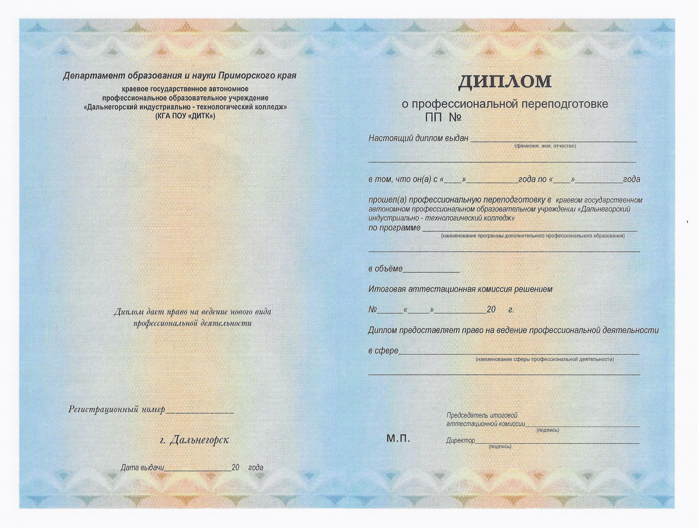

Приложение №2
